**REPÚBLICA DE CHILE**

**UNIVERSIDAD DEL BIO-BIO**

**FACULTAD DE CIENCIAS EMPRESARIALES**

**INGENIERÍA CIVIL EN INFORMÁTICA**

**Laboratorio Nº2:**

**"Oscilaciones amortiguadas + forzadas"**

**NOMBRES: Jack Guzmán**

**Camila Martínez**

**Fredy Moncada**

**Alan Moreno**

**ASIGNATURA: Ondas, Óptica y Física Moderna**

**PROFESOR: York Schroeder**

**Chillán, 11 de octubre del 2018**.

**Objetivos**

* Medir la amortiguación del oscilador armónico en aire.
* Observar oscilaciones forzadas.
* Examinar el fenómeno de resonancia.

**Método**

**Material**

* Soporte universal.
* Resorte
* Pesas
* Cronometro
* Regla
* Generador de frecuencia
* Generador de ondas mecánicas

**Marco Teórico**

Se dice que un sistema cualquiera, mecánico, eléctrico, neumático, etc., es un oscilador armónico si, cuando se deja en libertad fuera de su posición de equilibrio, vuelve hacia ella describiendo oscilaciones sinusoidales, o sinusoidales amortiguadas en torno a dicha posición estable.

**Oscilador armónico amortiguado:** Es el caso de rozamientos secos: la fuerza no depende ni de la velocidad ni de la posición. Otra situación que se produce en la realidad es que la fuerza sea proporcional a la velocidad elevada a una potencia, entera o no. Así sucede cuando la fuerza que frena proviene de la viscosidad o de las pérdidas aerodinámicas. Se tratará únicamente el caso más simple, es decir, cuando la fuerza sea proporcional a la velocidad. En este caso la fuerza será:



Donde **b** es un coeficiente que mide el amortiguamiento debido a la viscosidad.

**Oscilador armónico forzado:** Podemos iniciar el movimiento un oscilador armónico desplazándolo de su posición de equilibrio y abandonándolo a su oscilación libre (ver párrafos precedentes).

Alternativamente, podemos aplicarle una fuerza cuya intensidad varíe de manera sinusoidal con el tiempo. En esta situación, la ecuación diferencial lineal es no homogénea. La solución a este tipo de ecuación está formada por dos términos: la solución general del sistema homogéneo más una solución particular del caso inhomogéneo.2​ Por tanto, la solución está formada por dos partes, una parte transitoria (que se anula pasado cierto tiempo), similar a las que vimos en los párrafos precedentes, más una parte estacionaria. La solución de la parte transitoria es la misma la que ya hemos visto (ecuación homogénea). Las únicas diferencias son las condiciones iniciales y finales, que no son idénticas. Vamos a interesarnos a la solución estacionaria. En la ecuación diferencial del sistema hay que añadir la fuerza sinusoidal:



**Desarrollo experimental**

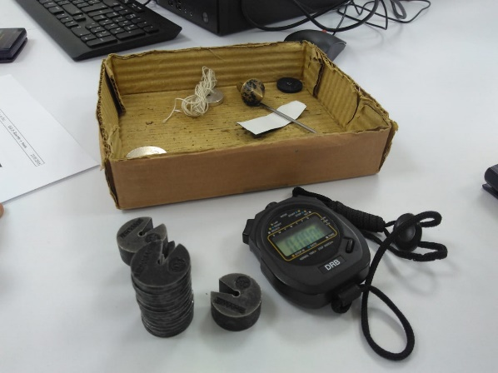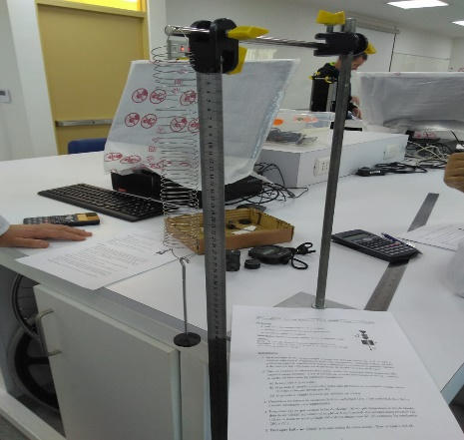

**Resultados**

Actividades:

1. Oscilador armónico amortiguado (medio: aire)
2. Determinar constantes elástica k del resorte, usando m*g = k*∆x
3. Determinar periodo T de una oscilación (para mejorar precisión, medir(5T) y dividir).
4. Medir la amplitud Aₙ ≡ A $e^{-β_{n}T}$ para n є {0,5,10,15,20, 25, …} oscilaciones, organizar los datos en una tabla, y determinar la constante de amortiguamiento β.
5. Discutir resultados.
6. Oscilaciones forzadas, resonancia
7. Determinar constante elástica k del resorte, usando m*g = k*∆x.
8. Determinar periodo T de una oscilación, calcular la frecuencia $v_{0}$ del oscilador.
9. Aplicar una fuerza externa periódica, medir la amplitud a para unas frecuencias externas $v_{e}$ alrededor de $v_{0}$
10. Graficar a vs $v_{e}$, determinar la “frecuencia de resonancia” $v_{r}$ y comparar con $v_{0}$
11. Preguntas
12. En actividad 1, hemos visto un oscilador subamortiguado (debido al pequeño rozamiento del aire). ¿En que difiere el caso sobreamortiguado? ¿Qué significa amortiguamiento critico? Este ultimo se usa mucho en tecnología. ¿Conoce ejemplos?
13. Considerando actividad 2, ¿hay ejemplos en la naturaleza donde observamos la resonancia?

**Gráficos**

**Discusión**

**Conclusión**

**Bibliografía**

https://es.wikipedia.org/wiki/Oscilador_armónico#Oscilaciones_forzadas